16.04.2020 r.
- Edukacja polonistyczna.
Poznajemy literkę h. Wykonaj zadania.
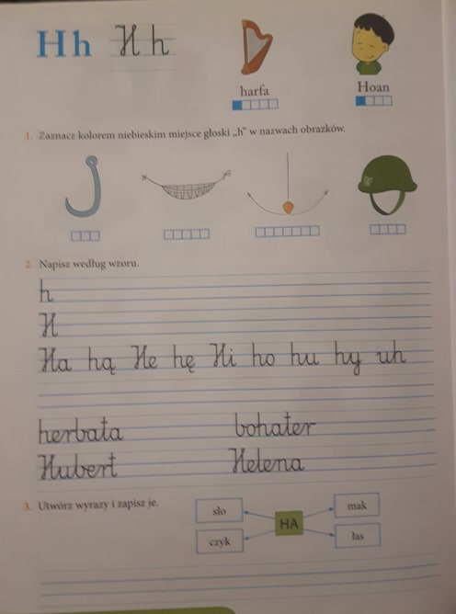

- Edukacja matematyczna.
Poznajemy liczbę 19.
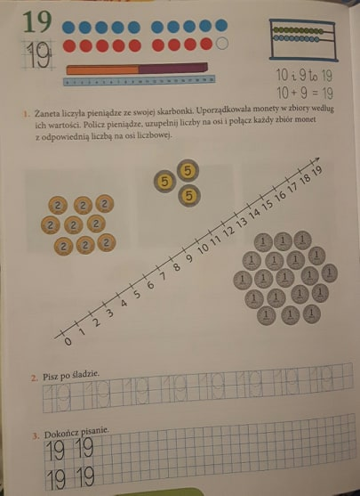

Wykonaj działania.
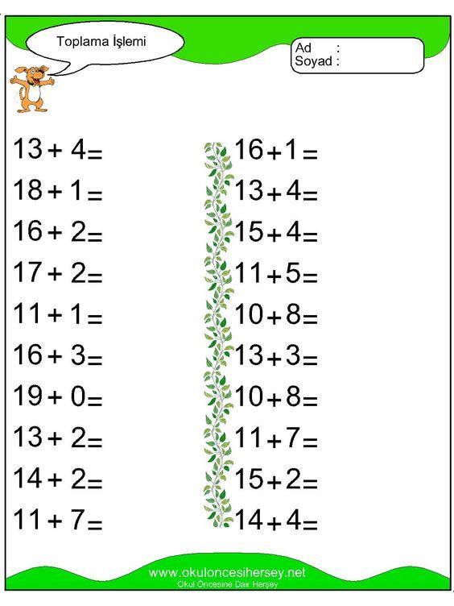

- Edukacja społeczna.
Wiosenne zabawy.
Wiosną, kiedy robi się coraz cieplej, dzieci chętniej przebywają na dworze. Niestety teraz nie wszyscy mamy taką możliwość. Ci z Was, którzy mają własny ogród, mogą się w nim bawić, ale jest również sporo zabaw, które możecie wykorzystać także w domu. Obejrzyjcie filmiki, które pokażą Wam, w co warto się bawić, a następnie wykonajcie zadanie. Życzę Wam wspaniałej zabawy!!!
https://www.youtube.com/watch?v=S5TFdKc6TB4
https://www.youtube.com/watch?v=Vkiw9i_mQSo
https://www.youtube.com/watch?v=ZYFAIupyHhM

